day01 SplashActivity

第一集 准备工作 1
1、SVN：常用指令 1
2、创建仓库 2
3、创建工程 2
4、项目创建完后，使项目与SVN仓库关联： 3
第二集 包结构划分 5
第三集 spalsh界面的实现 5
第四集 获取版本号 7
第五集 在splash界面获取软件更新 8
第六集 两种上下文的区别 17
第七集 打包签名 18

第一集 准备工作

手机卫士项目在整个课程中是承上启下的作用：一方面总结前面学到的android基础知识，另一方面又为后面的几个项目做铺垫。所以这部分的代码一定要敲完，否则后面几个项目会听不懂。另外这个项目不是用于面试用的，用于面试的项目用后面的项目。手机卫士这个项目仅仅用于提高代码能力。从现在开始应该锻炼自己的编程思路，而不再是一味地仿照老师的思路。

开发前的准备：

1、SVN：常用指令
svn checkout
svn update
svn commit
svn add

2、创建仓库
创建mobilesafe仓库：选择不分支的选项，并设置开发人员WangCongwei可读可写的权限。

3、创建工程
创建过程中，为项目设置图标，并把MainActivity名称修改为spalshActivity。

spalshActivity的作用如下：
a、卖弄logo界面、展示次数、品牌效应，比如qq的启动界面：

b、项目初始化、数据库copy

c、提醒用户更新版本
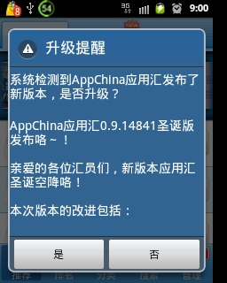

d、广告的展示


4、项目创建完后，使项目与SVN仓库关联：
这里使用eclipse的SVN插件作为客户端

项目上右键---->Team---->share project---->选中SVN---->选择创建新的资源库位置---->输入仓库的URL--->使用项目名称作为文件夹名---->编辑提交注释----->finsh----->Yes进入Team Synchronizing视图。
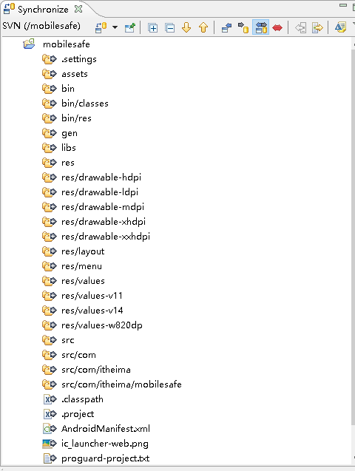
可见此视图中的文件前面都有白字黑底的+号，表示add成功，需要提交到服务器。在项目上右键----->提交----->写上注释:
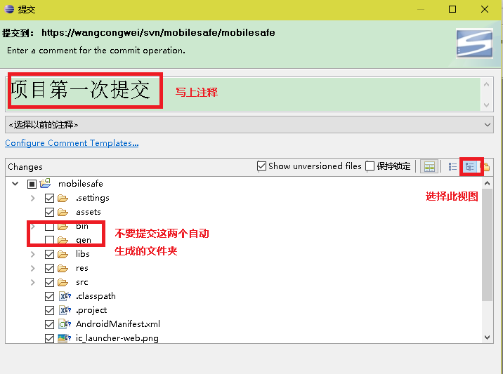
------>ok----->未提交的部分依然会显示在这儿：
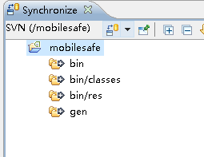

回到java视图可见：
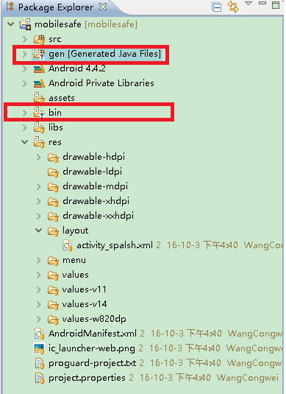
bin和gen两个文件夹前面为？号，表示这两个文件夹未被提交。

刷新SVN服务器的mobilesafe仓库可见，项目提交成功：
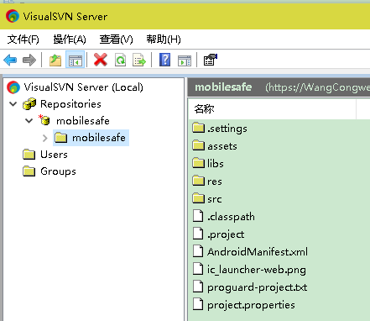

第二集 包结构划分

划分的目的：方便后期维护和更新项目

划分的方式有很多，现在掌握按照代码类型划分的方式。

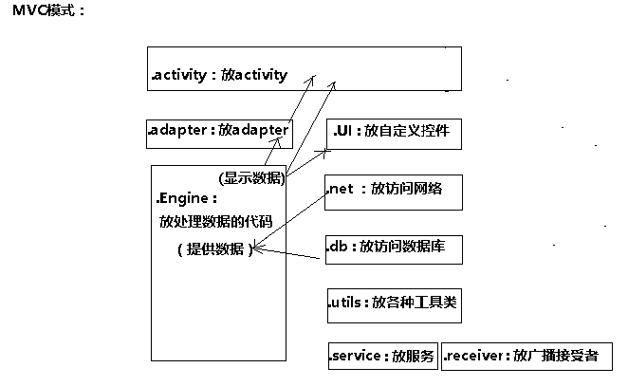

第三集 spalsh界面的实现

界面效果如下：
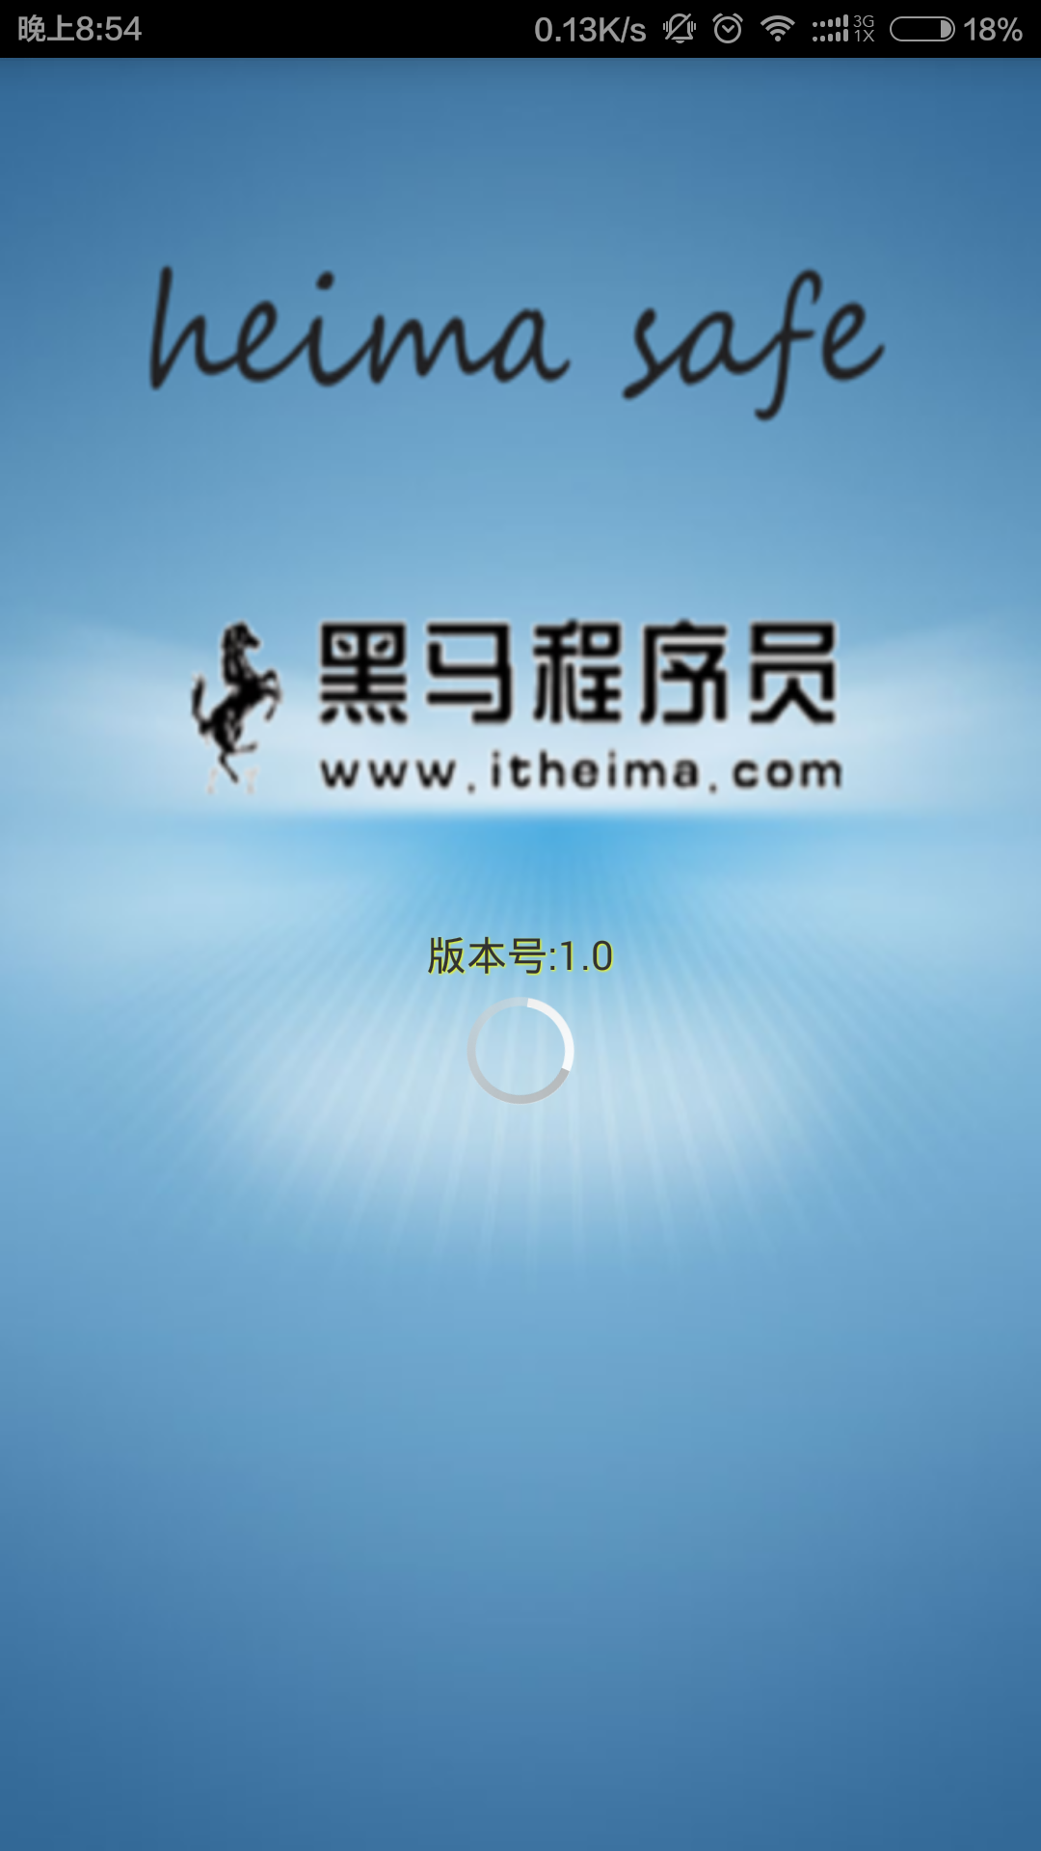
而美工提供的图片如下：

所以只要用这张图片作为布局的背景，增加一个显示版本号的TextView和一个进度条就可以了。其中有两点需要注意，一是这个界面是全屏的，二是”版本号：1.0”几个字具有黄色阴影。

首先是黄色阴影的处理：在TextView中增加以下代码就有阴影的效果：
android:shadowColor="#ffff00" //阴影的颜色
android:shadowDx="1" //相对X轴的偏移量
android:shadowDy="1" //相对X轴的偏移量
android:shadowRadius="2" //偏移的角度
//这几个属性都不加单位。此外，字体的阴影效果只能运行
//在AVD上才能看到，无法在eclipse中看到

其次是全屏的实现：找到项目的清单文件，在application节点下有个 android:theme="@style/AppTheme"，按住ctrl+鼠标左键进入style.xml，增加以下蓝色部分：

<style name="AppTheme" parent="AppBaseTheme">//看清楚是在哪个style节点下设置的
<!-- 去除标题栏 -->
<item name="android:windowNoTitle">true</item>
<!-- All customizations that are NOT specific to a particular API-level can go here. -->
</style>

这样去除标题栏是对所有的Activity都去除标题栏，因为是在Application节点下设置的。

第四集 获取版本号

上面设置的版本号是在TextView中写死的，但实际开发中应该是动态改变的。这个版本号就在项目的清单文件中：

package="com.itheima.mobliesafe75" //应用在系统中的唯一标示
android:versionCode="1" //versionCode : 版本号
android:versionName="1.0" > //versionName : 版本号的名称。上面的版本号实际用的就是这里

现在在代码中获取这个版本号并将它设置给TextView显示。

在SplashActivity中增加如下方法：
/**
* 获取当前应用程序的版本号
*
* @return
*/
private String getVersionName()
{
// 包的管理者,用以获取清单文件中的所有信息
PackageManager pm = getPackageManager();
try
{
// 根据包名获取清单文件中的信息,其实就是返回一个保存有清单文件信息的javabean

// packageName :应用程序的包名.可以通过getPackageName()来获取当前应用程序的包名

// flags:指定信息的标签：
// 0:获取基础的信息,比如包名,版本号,要想获取权限等等信息,必须通过标签来指定,才能去获取。
// GET_PERMISSIONS标签的含义:处理获取基础信息之外,还会额外获取权限的信息

PackageInfo packageInfo = pm.getPackageInfo(getPackageName(), 0);

// 获取版本号名称。packageInfo可以获取清单文件的所有信息
String versionName = packageInfo.versionName;

return versionName;

} catch (NameNotFoundException e)
{
// 包名找不到的异常
e.printStackTrace();
}
return null;
}

然后在SplashActivity找到显示版本号的TextView，把上面得到的版本号设置给这个TextView显示：
tv_splash_versionname = (TextView) findViewById(R.id.tv_splash_versionname);
tv_splash_versionname.setText("版本号:" + getVersionName());

以后开发的项目会越来越复杂，所以每个控件的id名字不要乱取，否则后面难以辨清。
一般按照如下方式命名：
id :驼峰式命名:控件类型_控件的所在位置_控件表示的逻辑内容，
比如：tv_splash_versionname

第五集 在splash界面获取软件更新

这是一个固定的模式，走的是一整套的流程。步骤如下：
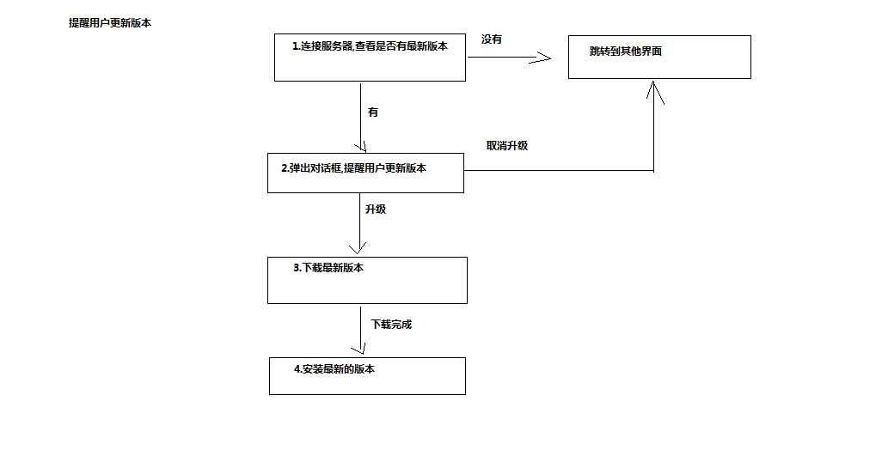

A、连接服务器，查看是否有软件的最新版本

/**
* 提醒用户更新版本
*/
private void update()
{
// 1.连接服务器,查看是否有最新版本.联网操作,属于耗时操作,4.0以后不允许在主线程中执行的,放到子线程中执行
new Thread()
{

private int startTime;

public void run()
{
Message message = Message.obtain();

// 在连接之前获取一个时间
startTime = (int) System.currentTimeMillis();

try
{
// 1.1连接服务器
// 1.1.1设置连接路径
// spec:连接路径
URL url = new URL("http://192.168.20.87:8080/updateinfo.html");

// 1.1.2获取连接操作
HttpURLConnection conn = (HttpURLConnection) url.openConnection();// http协议,httpClient

// 1.1.3设置超时时间：下面两种方式都可以
conn.setConnectTimeout(5000);// 设置连接超时时间
// conn.setReadTimeout(5000);//设置读取超时时间

// 1.1.4设置请求方式
conn.setRequestMethod("GET");// post

// 1.1.5获取服务器返回的状态码,200,404,500
int responseCode = conn.getResponseCode();
if (responseCode == 200)
{
// 连接成功,获取服务器返回的数据

// code:新版本的版本号。将这个版本号和从清单文件获得的版本号进行对比，从而确定是否有新版本
// apkurl:新版本的下载路径
// des:描述信息,告诉用户增加了哪些功能,修改那些bug

// 获取数据之前,应该知道服务器是如何封装数据的：xml还是json。这里选择JSon格式

System.out.println("连接成功.....");

// 获取服务器返回的流信息
InputStream in = conn.getInputStream();

// 将获取到的流信息转化成字符串
String json = StreamUtil.parserStreamUtil(in);
// StreamUtil类见后

// 解析json数据
JSONObject jsonObject = new JSONObject(json);

// 获取数据
code = jsonObject.getString("code");
apkurl = jsonObject.getString("apkurl");
des = jsonObject.getString("des");

System.out.println("code:" + code + " apkurl:" + apkurl + " des:" + des);

// 1.2查看是否有最新版本
// 判断服务器返回的新版本版本号和当前应用程序的版本号是否一致,一致表示没有最新版本,不一致表示有最新版本
if (code.equals(getVersionName()))
{
// 没有最新版本
message.what = MSG_ENTER_HOME;
} else
{
// 有最新版本
// 2.弹出对话框,提醒用户更新版本
message.what = MSG_UPDATE_DIALOG;
}
} else
{
// 连接失败
System.out.println("连接失败.....");

message.what = MSG_SERVER_ERROR;
}
} catch (MalformedURLException e) //实际开发中最好这样分开抛异常， //不要用总的异常，否则分不清到底是哪儿出了问题，后期不好维护
{
e.printStackTrace();
message.what = MSG_URL_ERROR;
} catch (IOException e)
{
e.printStackTrace();
message.what = MSG_IO_ERROR;
} catch (JSONException e)
{
e.printStackTrace();
message.what = MSG_JSON_ERROR;
} finally
{
// 不管有没有异常都会执行这里的代码

int endTime = (int) System.currentTimeMillis();

//在这里这样处理的目的，就是为了使用户能看到启动页面上的内 //容，然后过两秒后再弹出对话框，不至于刚启动splash页面，就弹 //出对话框，这样用户就看不到页面上的内容了。

// 比较两个时间的时间差,如果小于两秒,睡两秒,大于两秒,不睡
int dTime = endTime - startTime;
if (dTime < 2000)
{
// 睡两秒钟
SystemClock.sleep(2000 - dTime);// 始终都是睡两秒钟的时间
}

//发送消息的操作放在finally中，无论是否有异常都会执行
handler.sendMessage(message);
}
};
}.start();
}

Handler如下：
private Handler handler = new Handler()
{
public void handleMessage(android.os.Message msg)
{
switch (msg.what)
{
case MSG_UPDATE_DIALOG:
// 有新软件：弹出对话框.方法见后
showdialog();
break;

case MSG_ENTER_HOME:
// 没有新软件：进入主页，方法见后
enterHome();
break;

case MSG_SERVER_ERROR:
// 连接失败,服务器出现异常
Toast.makeText(getApplicationContext(), "服务器异常", 0).show();
enterHome();
break;

case MSG_IO_ERROR:
Toast.makeText(getApplicationContext(), "亲,网络没有连接..", 0).show();
enterHome();
break;

case MSG_URL_ERROR:
// 方便我们后期定位异常
Toast.makeText(getApplicationContext(), "错误号:" + MSG_URL_ERROR, 0).show();
enterHome();
break;

case MSG_JSON_ERROR:
Toast.makeText(getApplicationContext(), "错误号:" + MSG_JSON_ERROR, 0).show();
enterHome();
break;
}
};
};

showdialog方法如下：
/**
* 弹出对话框
*/
protected void showdialog()
{
AlertDialog.Builder builder = new Builder(this);

// 设置对话框不能在点击对话框之外消失：只能通过点击取消按钮使对话框消失
builder.setCancelable(false);

// 设置对话框的标题
builder.setTitle("新版本:" + code);// code是服务器返回的新软件的版本号

// 设置对话框的图标
builder.setIcon(R.drawable.ic_launcher);

// 设置对话框的描述信息
builder.setMessage(des);// des是服务器返回的新软件的描述

// 设置升级取消按钮
builder.setPositiveButton("升级", new DialogInterface.OnClickListener()
{

@Override
public void onClick(DialogInterface dialog, int which)
{
// 3.下载最新版本
download();// 下载方法见后
}
});

builder.setNegativeButton("取消", new DialogInterface.OnClickListener()
{

@Override
public void onClick(DialogInterface dialog, int which)
{
// 1.隐藏对话框
dialog.dismiss();

// 2.跳转到主界面：enterHome方法见后
enterHome();
}
});

// 显示对话框
// builder.create().show();//两种方式效果一样
builder.show();
}

enterHome()方法如下：
/**
* 跳转到主界面
*/
protected void enterHome()
{
Intent intent = new Intent(this, HomeActivity.class);//HomeActivity见后
startActivity(intent);
// 移出splash界面，否则在HomeActivity中点击返回键又会返回到splash界面
finish();
}

HomeActivity如下：
public class HomeActivity extends Activity {

@Override
protected void onCreate(Bundle savedInstanceState) {
super.onCreate(savedInstanceState);
//加载布局文件
setContentView(R.layout.activity_home);
}

}

download();方法如下：
这里使用的是XUtils框架实现下载。复制day01资料\开源框架\xUtils-master\xUtils-2.5.5.jar到项目的lib文件夹下。

/**
* 3.下载最新版本
*/
protected void download()
{
HttpUtils httpUtils = new HttpUtils();// XUtils提供

// 判断SD卡是否挂载
if (Environment.getExternalStorageState().equals(Environment.MEDIA_MOUNTED))
{
// url : 新版本下载的路径 apkurl，此参数从服务器获得
// target : 保存新版本软件的目录
// callback : RequestCallBack
httpUtils.download(apkurl, "/mnt/sdcard/mobliesafe75_2.apk", new RequestCallBack<File>()
{
// 下载成功调用的方法
@Override
public void onSuccess(ResponseInfo<File> arg0)
{
// 4.安装最新版本
installAPK();// 方法见后
}

// 下载失败调用的方法
@Override
public void onFailure(HttpException arg0, String arg1)
{
// TODO Auto-generated method stub

}

// 显示当前下载进度操作
// total : 下载总进度
// current : 下载的当前进度
// isUploading : 是否支持断点续传
@Override
public void onLoading(long total, long current, boolean isUploading)
{
super.onLoading(total, current, isUploading);

// 设置显示下载进度的textview可见,同时设置相应的下载进度
// 在布局文件中先设置这个TextView不可见，在这儿再设置其可见用于显示下载进度
// 设置控件不可见的属性：
// visibility : 设置控件是否可见
// visible : 可见
// invisible : 不可见,但是还是占用位置
// gone : 不可见,不占用位置

tv_spalsh_plan.setVisibility(View.VISIBLE);// 设置控件是否可见
tv_spalsh_plan.setText(current + "/" + total);// 110/200
}

});
}
}

设置好服务器上的JSON数据和新版本的软件安装包后就可以进行下载测试了：
测试前注意看前面分析过的流程图：第一步是从update开始的，所以把这个方法放到splashActivity的oncreate中，程序就会依次按照流程图执行。

JSON数据：
{“code”:”2.0”,”apkurl”:”http://192.168.20.87:8080/mobilesafe.apk”,”des”:”新版本发布啦！！！”}

新版本的软件安装包在工程的bin目录下可以找到

下载成功之后，安装最新版本：
/**
* 4.安装最新的版本
*/
// 如果要安装一个软件，需要借助系统自带的另一个软件PackageInstaller.apk(在AVD的System--->app中可以找到)，系统每安装一个软件，都需要调用它的
// 一个Activity，调用这个Activity应该使用隐式意图，它的intent-filter如下：
protected void installAPK()
{

// <intent-filter>
// <action android:name="android.intent.action.VIEW" />
// <category android:name="android.intent.category.DEFAULT" />
// <data android:scheme="content" /> //从内容提供者中获取数据：content://
// <data android:scheme="file" /> //从文件中获取数据
// <data android:mimeType="application/vnd.android.package-archive" />
// </intent-filter>

// 调用这个Activity：
Intent intent = new Intent();
intent.setAction("android.intent.action.VIEW");
intent.addCategory("android.intent.category.DEFAULT");

// intent.setType("application/vnd.android.package-archive");
// intent.setData(Uri.fromFile(new
// File("/mnt/sdcard/mobliesafe75_2.apk")));
// 上面这两个方法单独设置会相互覆盖，所以使用下面这个方法：

intent.setDataAndType(Uri.fromFile(new File("/mnt/sdcard/mobliesafe75_2.apk")),
"application/vnd.android.package-archive");

// 在当前安装软件的activity点击取消退出的时候,会调用之前的splash的activity的onActivityResult方法
// requestCode : 请求码,用来标示是从哪个activity跳转过来的
startActivityForResult(intent, 0);
}

//这里只有一个请求吗，所以下面无需再指定是哪个界面返回的
@Override
protected void onActivityResult(int requestCode, int resultCode, Intent data)
{
super.onActivityResult(requestCode, resultCode, data);
enterHome();// 跳转到主界面
}

第六集 两种上下文的区别

1.getApplicationContext()：返回Context
2.activity.this：代表的就是当前的activity,继承自context。根据父类当中有的方法子类中一定有,子类中有的方法父类中不一定有,所以在用getApplicationContext()的时候一定能使用activity.this,但是能用activity.this不一定能使用getApplicationContext()。

用错的时候报的异常：android.view.WindowManager$BadTokenException: Unable to add window -- token null is not for an application 没有添加窗口,

在使用对话框的时候,必须告诉对话框,要挂载在那个activity中,也就是告诉对话框应用在那个activity中显示，所以必须使用activity.this

getContext():也是返回Context ,一般用在单元测试中或者是自定义控件,其实和getApplicationContext()是一样的

第七集 打包签名

bin目录下自动生成的apk文件是不能发布到应用市场的。还需要打包签名。

工程上右键----->Export----->
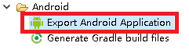----->
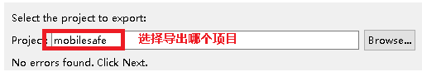----->
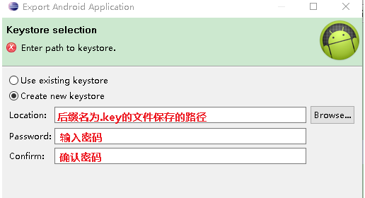----->
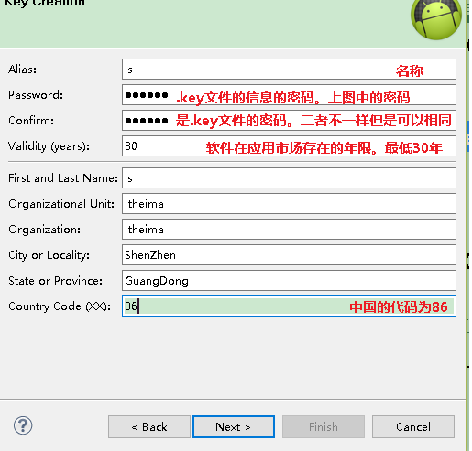----->
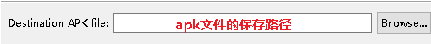----->finsh:
打包签名的时间会随着软件的大小而不同。软件大的时间更长。

查看一个apk文件是否被打包签名过：
将apk后缀名改为.zip并解压，在META-INF中有CERT.RSA文件，用editpad++打开后可隐约看到上面的签名信息的就是被打包过的，如果有个android debug0的就不是打包签名过的。

需要注意的是，上面配置生成的.key文件千万不能丢失，密码也不能忘记，发布这个软件新的版本的时候是还需要这个文件和它的密码的，如果丢失文件或者密码是不能发布新版本的。

软件新版本发布的两个必要条件：
1、新旧版本的包名必须一致
2、新旧版本的签名必须一致(即.key文件)

另外，在Eclipse中查看之前的代码版本的方法：
在关联到SVN仓库的项目上右键----->Team----->显示资源历史记录----->
就能打开Eclipse的History视图：
